Jorge Castro 053737333

Quiz 1 – NOTA: Todas las respuestas tienen un valor de 1pt a excepción de la última que posee un valor de 4pts

1. Transforme el siguiente número binario 10001000111111112 a:
   1. Hexadecimal = 88FF
   2. Decimal = 35071
   3. Octal = 104377
2. Transforme el siguiente número decimal 45510 a:
   1. Hexadecimal = 1C7
   2. Binario = 111000111
   3. Octal = 707
3. Transforme el siguiente número octal 7778 a:
   1. Hexadecimal = 1FF
   2. Binaro = 11111111
   3. Decimal = 511
4. Convierta el siguiente número binario a su equivalente decimal 01110111.0010001111

= 119.13964844

1. Convierta estos números decimales a su equivalente binario
   1. 32.15 = 100000.00100110
   2. 50.22 = 110010.00111000
   3. 400.67 = 110010000.10101100
2. Convierta este número hexadecimal A0A0F16 10a su equivalente:
   1. Binario = 1010000010101111
   2. Octal = 120257
   3. Decimal = 41135
3. Asuma que cada división del reloj (CLOCK) son 800ns y que la amplitud es de 5V/div. Para las señales COUNT2, COUNT1 y COUNT0 ¿Cuáles serán?

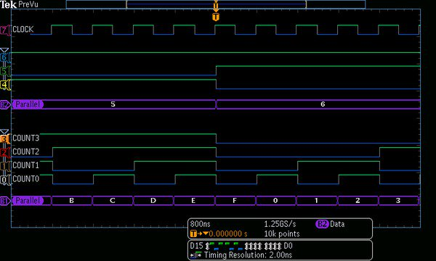

1. tLOW Count0=800ns Count1=1600ns Count2 = 3200ns
2. THIGH Count0=800ns Count1=1600ns Count2 = 3200ns
3. F Count0=625Khertz Count1=312,5Khertz

Count2 = 156,25Khertz

1. T Count0=1600ns Count1=3200ns Count2 = 6400ns
2. %DC Count0=50% Count1=50% Count2 = 50%
3. Para la siguiente señal de onda cuales serán?

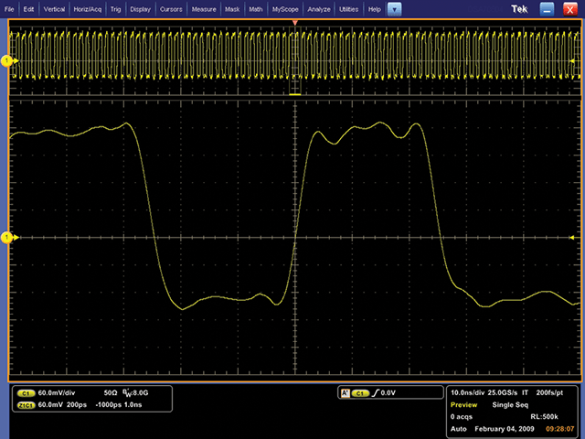

1. El ancho de pulso = 280ns
2. Tiempo de subida = 50ns
3. Tiempo de bajada = 60ns
4. ¿Cuáles de estas ondas (analógicas o digitales) serán periódicas?
5. 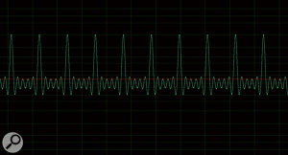
6. 
7. 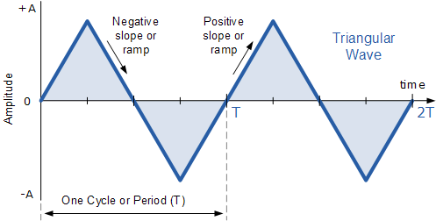
8. 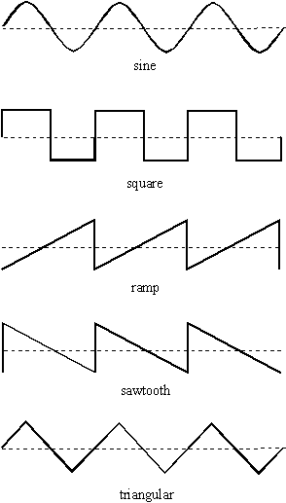
9. 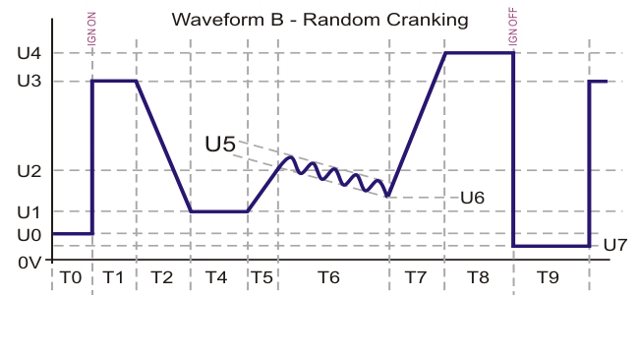

R-) Serán periódicas las señales de las figuras a, c y d

1. Una de las tarjetas del curso es la Arty A7

[**Ver:** [**https://bit.ly/2M8CoXH**](https://bit.ly/2M8CoXH) **y** [**https://bit.ly/2VNxyn6**](https://bit.ly/2VNxyn6).]

¿Porqué si tienen los mismos periféricos de Entrada/Salida cuestan diferente?. Sustente su respuesta con información.

El modelo 410-319-1 cuenta con leds RGB adicionales, sin embargo la diferencia de precio no se ve justificada por esto, a consideración personal son 2 modelos aparentemente diferentes pero poseen las mismas características primordiales por lo cual no veo justificada la diferencia de precio.